|  |  |  |  |
| --- | --- | --- | --- |
| **Prezime, Ime** | **Grupa** | **Matični broj** | **Elektronička pošta** |
|  |  |  |  |

**MENADŽMENT U INŽENJERSTVU SEMINARSKI RAD**

**ORGANIZACIJA DOBROTVORNE LUTRIJE**

Izjavljujem, pod moralnom odgovornošću, da sam ovaj rad izradila samostalno.

# UVOD

SOS Dječje selo Hrvatska jest udruga koja pomaže djeci bez roditelja i roditeljske skrbi. Ova udruga djeci pruža sigurnost i obrazovanje. Kako je lutrija jedna od najpoznatijih društvenih igara diljem svijeta, uz suradnju HRT-a i Hrvatske lutrije, bit ce organizirana dobrotvorna lutrija, a sav novac prikupljen od prodaje listića biti će iskorišten za izgradnju velike dvorane koja će djeci, iz udruge SOS Dječje selo Hrvatska, služiti za učenje i razne radionice.

# DOSEG PROJEKTA

Cilj projekta jest organizacija dobrotvorne lutrije kako bi se prikupilo dovoljno novca za pomoć udruzi SOS Dječje selo Hrvatska u izgradnji dvorane za učenje. Opis poslova za realizaciju projekta:

1. Zatražiti pomoć HRT-a za reklamiranje i praćenje same lutrije
2. Zatražiti pomoć Hrvatske lutrije u provođenju same lutrije i izradi posebnih listića namjenjenih u ove dobrotvorne svrhe
3. Potražiti sponzore koji će pomoći u financiranju projekta
4. Pronaći tiskaru koja će tiskati plakate i letke za potrebe oglašavanja
5. Otvoriti bankovni račun na koji će biti uplaćivani svi novci
6. Otvoriti web stranicu na kojoj će biti dostupne sve informacije o dobrotvornoj akciji i na kojoj će biti broj računa na koji će se novci moći uplatiti

# ORGANIZACIJSKA STRUKTURA

Za uspješno izvođenje ovog projekta najvažniji je projektni tim. Kako bi ljudi u timu dobro surađivali, potrebno je pomno odabrati članove i to tako da se svojim znanjima i vještinama međusobno nadopunjuju.

Članovi tima:

1. Voditelj (Lucija): Najvažnija osoba u vođenju projekta, odgovorna za sve članove, zadužena za raspodjelu poslova i koordinaciju svih članova. Od nje se očekuje da je komunikativna, otvorena za prijedloge te sposobna.
2. Član tima (Ivana): Članica udruge SOS Dječje selo Hrvatska, pomaže voditeljici u organizaciji projekta, već sudjelovala u sličnim akcijama, odgovorna za komunikaciju s upravom udruge.
3. Član tima (Denis): Član Hrvatske lutrije, komunicira s upravom te brine da se lutrija organizira bez ikakvih poteškoća.
4. Član tima (Ivo): Zadužen za traženje sponzora koji će pomoći u financiranju projekta te se pobrinuti oko pića i hrane, također je zadužen za komunikaciju s HRT-om oko promidžbe te praćenja lutrije. Mora biti komunikativan.
5. Član tima (Marina): Zadužena za otvaranje bankovnog računa te za vođenje evidencije oko financija.
6. Član tima (Marko): Zadužen za izradu web stranice te za internet oglašavanja. Potrebno je znanje HTML jezika te da je kreativan.
7. Član tima (Davor): Zadužen za uspostavu suradnje s tiskarom u vezi letaka te plakata. Mora biti kreativan te znati raditi u softveru za dizajniranje letaka i plakata.

# FAZE PROJEKTA

Projekt je podjeljen u 4 faze:

1. POKRETANJE – sastanak svih članova tima, međusobno upoznavanje članova, određivanje uloga svakog člana te podjela poslova
2. PLANIRANJE – detaljan prolazak kroz sve posove koji se trebaju obaviti, prikupljanje raznih informacija o sličnim akcijama, traženje sponzora, razgovor s HRT-om te Hrvatskom lutrijom, dizajn letaka i plakata u svrhu promidžbe
3. IZVOĐENJE - otvaranje bankovnog računa, reklamiranje, izrada web stranice, održavanje same lutrije te praćenje financija
4. ZAVRŠETAK - objava rezultata ovog projekta putem web stranice te preko medija (HRT)

# STRUKTURA RASPODJELJENOG POSLA (WBS)

# MATRICA RESURSA

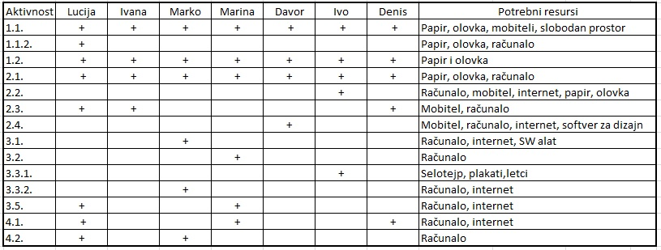

Slika: Matrica resursa

# TRAJANJE AKTIVNOSTI

Ukupno trajanje projekta: 17 dana

1. POKRETANJE: 2 dana
   1. sastanak članova tima (1 dan)
      1. međusobno upoznavanje članova
      2. upoznavanje s ciljem projekta
   2. dodjela uloga, objašnjenje poslova (1 dan)
2. PLANIRANJE: 6 dana
   1. prikupljanje informacija o sličnim akcijama (1 dan)
   2. traženje sponzora (1 dan)
   3. komunikacija s HRT-om i Hrvatskom lutrijom (1 dan)
   4. dizajn plakata i letaka, kontaktiranje tiskare (2 dana)
   5. detaljiziranje plana projekta (1 dan)
3. IZVOĐENJE: 7 dana
   1. izrada web stranice (2 dana)
   2. otvaranje bankovnog računa (1 dan)
   3. promidžba (2 dana)
      1. lijepljenje plakata i dijeljenje letaka
      2. kontaktiranje medija i promidžba preko društvenih mreža
   4. održavanje lutrije (1 dan)
   5. praćenje financijske situacije (1 dan)
4. ZAVRŠETAK: 2 dana
   1. obrada završnih rezultata projekta (1 dan)
   2. objava o prikupljenom novcu (putem medija, društvenih mreža te web stranice) (1 dan)

# DEFINIRANJE KONTROLNIH TOČAKA

1. Kontrolna točka – nakon aktivnosti 1.2. kako bi se provjerilo jesu li svi članovi tima dobro razumjeli što se od njih traži na ovom projektu
2. Kontrolna točka – nakon aktivnosti 2.5., odvija li se projekt prema planu, jesu li nađeni sponzori, je li uspostavljena suradnja s HRT-om i Hrvatskom lutrijom, provjera dizajna letaka i plakata
3. Kontrolna točka – nakon aktivnosti 3.5. prije same obrade rezultata provjeriti uspješnost projekta

# IZRADA GANTOGRAMA

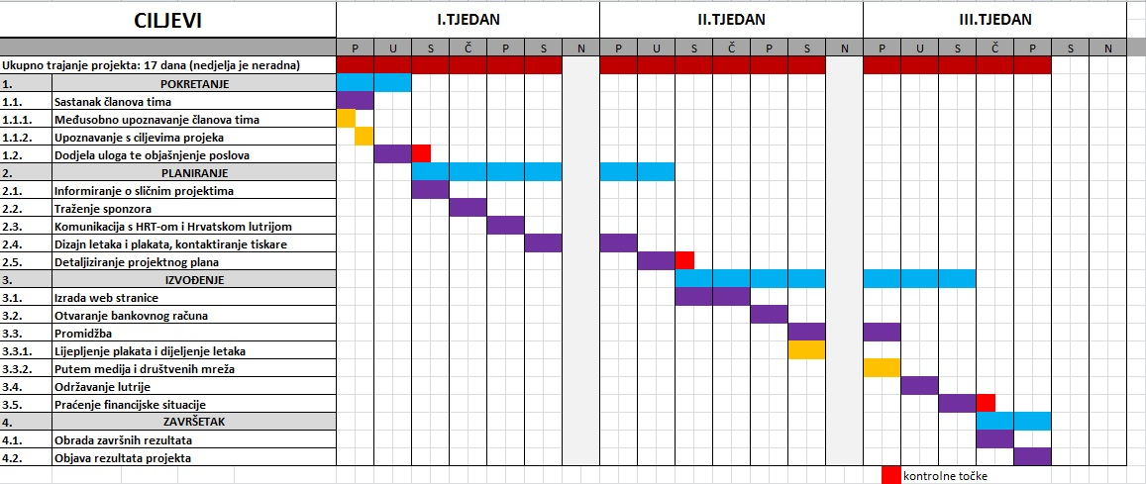

Slika: Prikaz gantograma

# PRETPOSTAVLJENI RIZICI

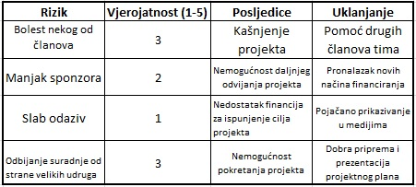

Slika: Matrica rizika

# LITERATURA

[1] Predavanja iz predmeta Menadžment u inženjerstvu, Fakultet elektrotehnike i računarstva, Sveučilište u Zagrebu